**APLIKASI ESTIMASI TITIK PUSAT MASSA TUBUH MANUSIA BERDASARKAN DATA PENANGKAPAN GERAKAN ALAT MOTION CAPTURE**

Denilson

Jl. TK Al Kindi No. 126 Rt 004/001 Kel. Cipayung Jaya Kec. Cipayung Depok

(denilson020898@gmail.com)

Dr. Dharmayanti ST, MMSi

Jl. Samiaji VIII/336 Rt 007/019 Kel. Sukmajaya Kec. Mekar Jaya Depok II Tengah

([dharmayanti77@gmail.com](mailto:dharmayanti77@gmail.com))

**ABSTRAKSI**

Perkembangan teknologi animasi dan *motion capture* yang sangat pesat dapat dimanfaatkan sebagai media visualisasi dalam berbagai bidang ilmu pengetahuan. Salah satu penggunaan *motion capture* adalah untuk menganalisa gerakan-gerakan tubuh manusia yang umum dilakukan sehingga dapat membantu melengkapi kekurangan yang ada. Tulisan ini membahas pembangunan sebuah perangkat lunak bernama Aplikasi Estimasi Titik Pusat Massa Tubuh Manusia Berdasarkan Data Penangkapan Gerakan Alat Motion Capture. Aplikasi ini dibangun untuk membaca data pergerakan dari alat *motion capture*, menciptakan simulasi dunia tiga dimensi *virtual*, estimasi letak pusat massa tubuh, dan penampilan *histogram* dengan data numerik. Perolehan data didapatkan dari *file* BioVision Hierarchy yang sudah direkam. Pembangunan aplikasi ini dilakukan dengan beberapa tahapan mencakupi analisa, perancangan, implementasi, dan uji coba. Cara melakukan perkiraan letak pusat massa tubuh menggunakan *weighted segmental method* yang dihitung menggunakan pendekatan numerik. Hasil dari uji coba menjelaskan bahwa teori dan data yang dipakai telah benar dan aplikasi yang dibangun dapat berjalan dengan baik.

Kata Kunci: Motion Capture, Pusat Massa, BioVision Hierarchy, Rendering

**ABSTRACT**

The improvement of animation technology and motion capture which are so quick can be used as a media to visualize various aspects of science. One of the usage of motion capture is to analize common human body poses so that it can help us spot the disadvantages. This paper is about creating an application that can read the numeric data recorded from motion capture device, then creating an visualization from it. It also displays some charts and histograms to show the details. The BioVision Hierarchy file is the used format. The estimation process of human global center of mass is determined using weighted segmental method. The result of this test states that the theory and data are correct.

Keywords: Motion Capture, Center of Mass, BioVision Hierarchy, Rendering

# **PENDAHULUAN**

Kemampuan menjaga keseimbangan tubuh merupakan hal yang mendasar bagi setiap manusia dalam melakukan kegiatan rutin sehari-hari. Ada banyak faktor yang mempengaruhi keseimbangan tubuh manusia. Mempelajari dan meningkatkan kemampuan menjaga keseimbangan pada tubuh manusia memberikan dampak banyak positif.

Kecelakaan terjatuh akibat kehilangan keseimbangan merupakan masalah kesehatan umum yang dapat mengakibatkan luka serius, disabilitas, pengobatan dengan biaya tinggi, dan bahkan kematian. Penyebab paling umum dari kecelakaan ini adalah ketidakmampuan otot-otot pada tubuh manusia dalam menjaga titik pusat massa tubuh relatif terhadap garis vertikal percepatan gravitasi. Setiap saat manusia merubah pose tubuh akan mempengaruhi letak pusat massa tubuh.

**METODE PENELITIAN**

Data yang diperlukan dalam menyelesaikan penulisan ini adalah 3 files dengan ekstensi bvh hasil rekaman pergerakan manusia menggunakan alat motion capture; persentase panjang, massa, dan titik pusat massa segmentasi tubuh orang dewasa yang telah dihasilkan dari penelitian-penelitian sebelumnya.

Perancangan aplikasi menggunakan menggunakan UML dalam menggambarkan alur dan struktur yang diinginkan. Pengimplementasian aplikasi dimulai dengan melakukan parsing file bvh, kemudian melakukan proses kalkulasi letak setiap bone dan titik pusat massa, diikuti dengan rendering. Rangkaian proses tersebut dijalankan sebanyak seratus kali dalam satu detik.

**PEMBAHASAN**

Pusat massa merupakan posisi rata-rata dari sebuah atau sekumpulan objek berdasarkan massanya. Pusat massa sering disamakan dengan istilah pusat gravitasi. Pusat massa umumnya digunakan untuk menyederhanakan persamaan gerak seperti momentum sudut dan momen inersia (Alqahtani et al, 2017).

Kalkulasi letak pusat massa suatu sistem dalam suatu sumbu dapat ditentukan dengan melakukan pembagian antara jumlah hasil perkalian titik sumbu dan massa tiap benda dengan total massa (Hamdani et al, 2012) :

$Xb=\sum_{i=0}^{n}{{\left(mixi\right)}/{Mb}}$

$Yb=\sum_{i=0}^{n}{{\left(miyi\right)}/{Mb}}$

$Zb=\sum_{i=0}^{n}{{\left(mizi\right)}/{Mb}}$

Kerangka penelitian yang jelas dibutuhkan untuk memudahkan proses pembuatan aplikasi ini dan dapat terencana dengan baik sehingga mempersingkat waktu pengerjaan. Proses pembuatan aplikasi ini dibagi menjadi tiga tahapan, yaitu tahap pra produksi, tahap produksi, dan tahap uji coba. Setiap langkah dilakukan secara terurut. Uraian setiap tahap dapat dilihat pada gambar 1.

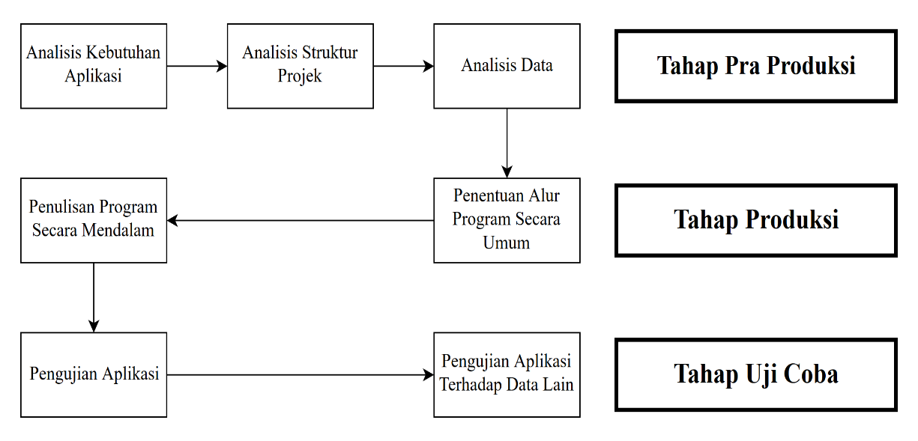

Gambar 1. Kerangka Penelitan

Sebuah objek dengan tipe data BVH2 bernama BVH diinisialisasi sesaat sesudah memulai aplikasi. Objek ini berisi struktur skeleton, informasi animasi pergerakan, jumlah frame, frame time, dan nama-nama joint yang telah disusun sedemikian rupa untuk mempermudah pembacaan (Maddock et all, 2005). Objek BVH memiliki method loadHierarchy(), loadJoint(), dan loadMotion() yang berguna untuk membaca file BVH. Struktur skeleton yang dibuat dalam bentuk tree diilustrasikan pada gambar 2.

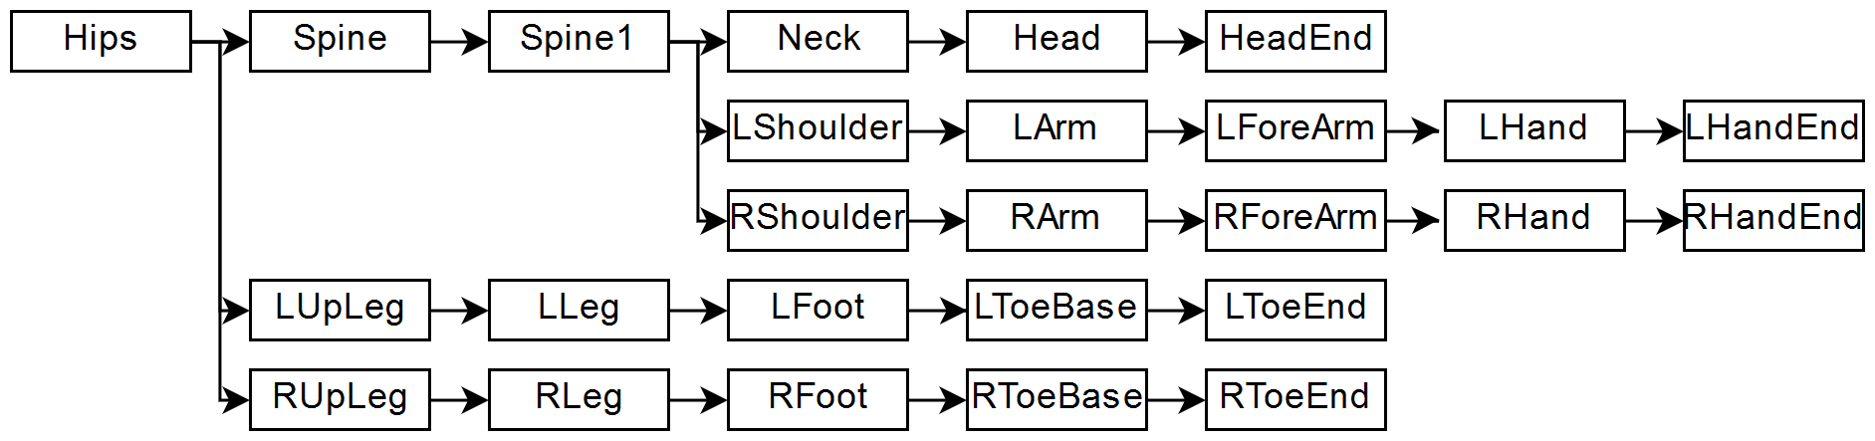

Gambar 2 Struktur Data Skeleton

Data hasil penghitungan tersebut kemudian disimpan didalam dua buah bentuk array. Array pertama bernama bvhVertices menampung data posisi setiap joint di world space yang berubah-ubah, sedangkan array kedua bernama bvhIndices berisi indeks nomor (Maddock et all, 2005). Pemetaan setiap joint diilustrasikan pada gambar 3.

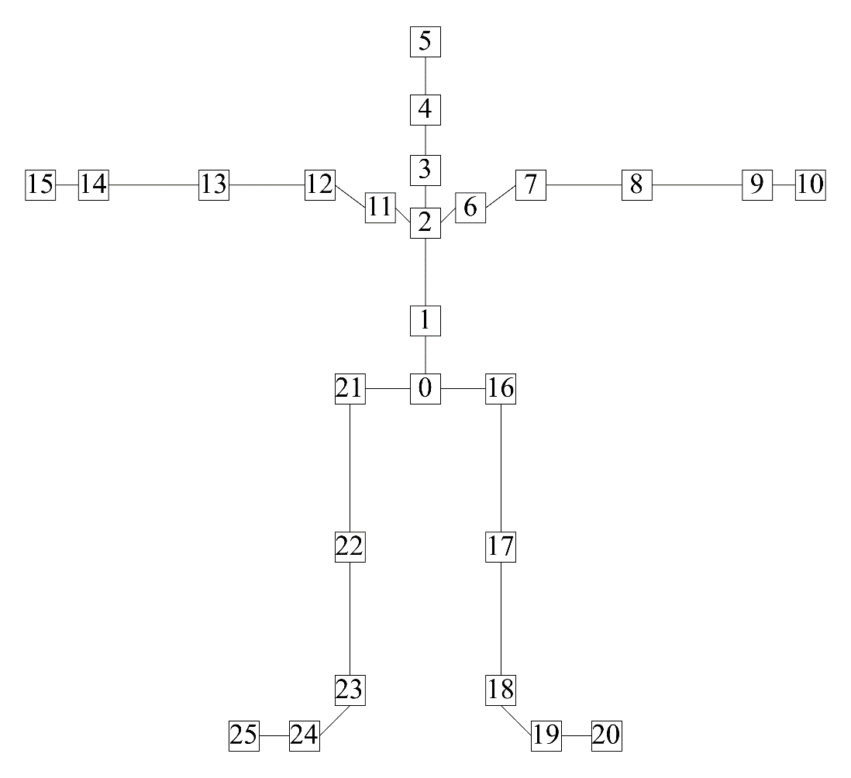

Gambar 3 Ilustrasi Struktur Skeleton dengan Indeks

Pencarian segment COM yang dikemukakan selanjutnya hanya pada pencarian posisi segment COM lengan kanan. Hal ini dilakukan karena proses penghitungan untuk bagian tubuh lainnya sangat mirip dan juga memperhitungkan jumlah halaman yang akan disediakan. Bagian tubuh lengan kanan terdiri dari empat sendi utama yaitu bahu kanan, lengan bagian atas, lengan bagian bawah, dan tangan. Ilustrasi lengan kanan dapat dilihat pada gambar 4.

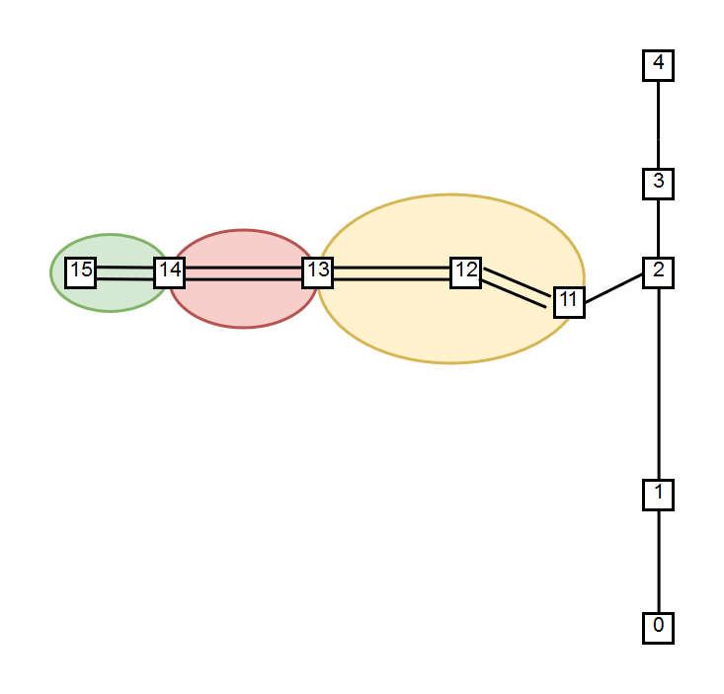

Gambar 4 Struktur COM Lengan Kanan

**PENUTUP**

Aplikasi yang diinginkan telah selesai dibuat dan berhasil menghitung estimasi titik pusat massa gerakan tubuh manusia. Aplikasi ini dibangun untuk memberi gambaran animasi mengenai titik pusat massa dari gerakan yang telah direkam menggunakan alat motion capture. Perkiraan titik pusat massa tubuh secara keseluruhan menggunakan weighted segmental method. Pemanfaatan bahasa pemrograman C++, OpenGL 3.3, dan GLSL memaksimalkan kinerja aplikasi yang interaktif sehingga dapat berjalan pada rata-rata sekitar seratus frame per detik. Hasil uji coba menggunakan beberapa sampel file BVH sudah sesuai dengan teori-teori yang digunakan.

# DAFTAR PUSTAKA

[1] Alqahtani, B. Yang, C. dan Alghamdi, F. (2017), “Center of Mass Estimation Using Motion Capture System”, Conference Paper, pp.287-292.

[2] Hamandi, F. (2012), “Design A Model For Human Body To Determine The Center of Gravity”, Research Gate, pp.1-14.

[3] Maddock, S. dan Meredith, M. (2005), “Motion Capture File Formats Explained”, Department of Computer Science, University of Sheffield.